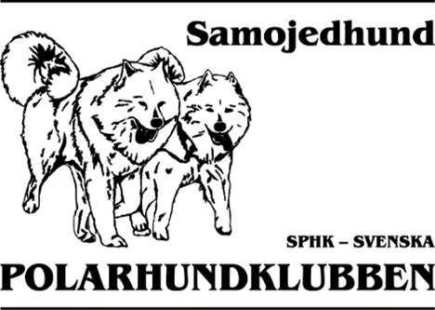

INBJUDAN TILL DIGITALT UPPFÖDARMÖTE FÖR ALLA SAMOJEDUPPFÖDARE VIA TEAMS.
Då är det dags för sista uppfödarmötet
Söndagen 29 maj kl.19.30
Alla, även ni som inte är medlemmar i SPHK Samojed är välkomna att delta
Denna inbjudan går ut till alla som har haft en kull med samojedvalpar sista 5 åren och har kennelnamn.
Vet ni någon som har haft kull och inte har kennelnamn så är dom också välkomna

Anmäl dig till sekreterare.sam@sphk.se
Sista anmälningsdag är lördagen 28 maj

Har du något ämne som du vill att vi ska diskutera,
så maila det till sekreterare.sam@sphk.se
Detta kommer vi att diskutera.

Vad vill vi ha ut av uppfödarmötena?
Är det bra med digitala?
Hur gör vi för att få med fler uppfödare?
Vilka föreläsningar är vi intresserade av?

